
長久手市議会 第２回
2013年
回覧用
議会報告会 を開催
4/14 日 午前10時～11時30分
市役所西庁舎 3階研修室

内容 第一部 3月定例会の報告
第二部 市民のご意見を聞く会
市民の皆さまに、議会の活動状況を
知っていただくために、第２回議会報告会を
開催します。お気軽にご参加ください。

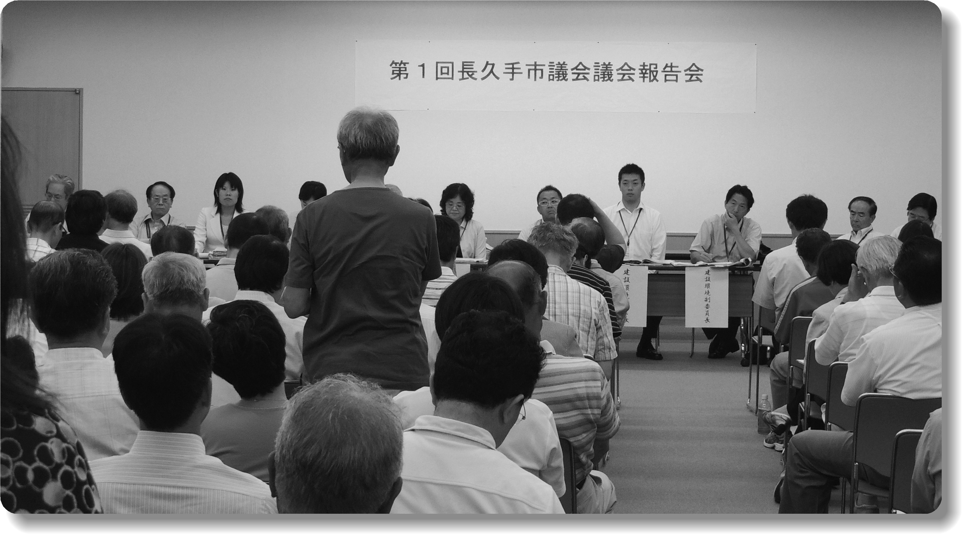


主催：長久手市議会
お問い合わせ：長久手市議会事務局 ５６－０６２８

第１回議会報告会の様子

